2023.4.22
☆日曜サッカー
基本的に、チーム内での練習や紅白戦を毎週実施。
日本人の人数減少もあり、20年度からは韓国人、タイ人、インド人も含め参加頂き、
国際色豊かな活動となった。
2023年1月より、グルガオンで開催された大会【The Amateur League】に参戦し、準優勝。
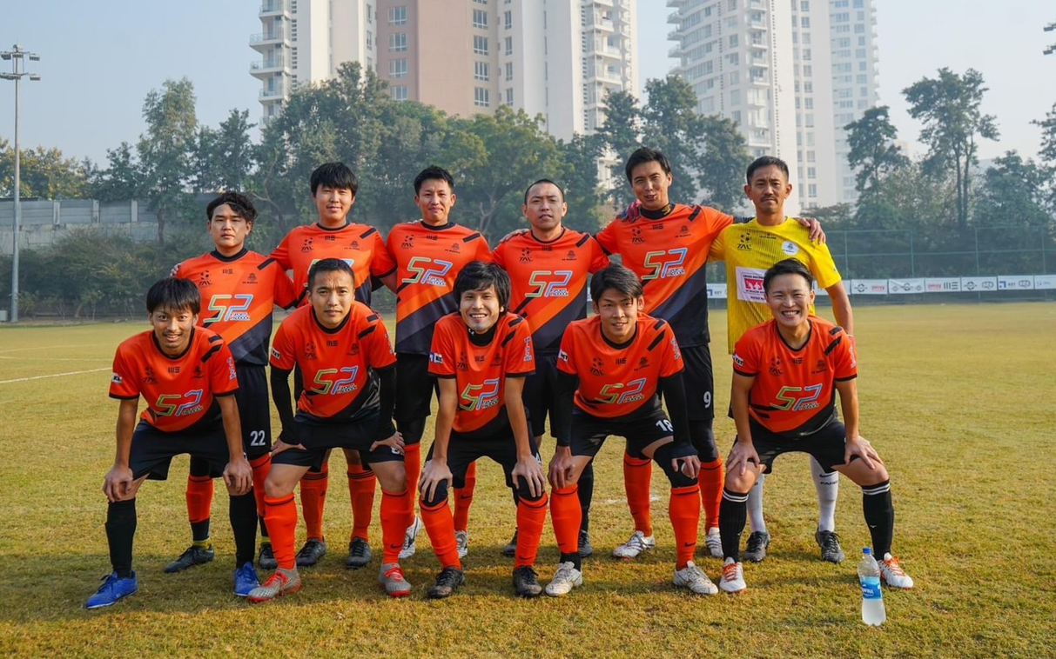
☆フットサル
毎週土曜に民間のコートでフットサルを実施。
現在では、中学生～50代の男性、さらには初心者の方や女性も参加し、
参加者の幅も広げながら活動を実施中。
【参考】
☆J-ASIA（アジア各国・地域の日本人チームによる大会）
2022年はインドネシア（ジャカルタ）にて開催予定だったが、コロナ影響により開催中止。
☆ ガルフCUP（中東各国・地域の日本人チームによる大会）
通常ドバイにて開催だが、コロナ影響により出場断念。
☆インドCUP（インド各都市の日本人チームによる大会）
通常バンガロールにて開催だが、コロナ影響により開催中止。
☆ F-Asia （アジア地域の日本人チームによるフットサル大会）
2022年11月にバンコクで開催 準優勝

